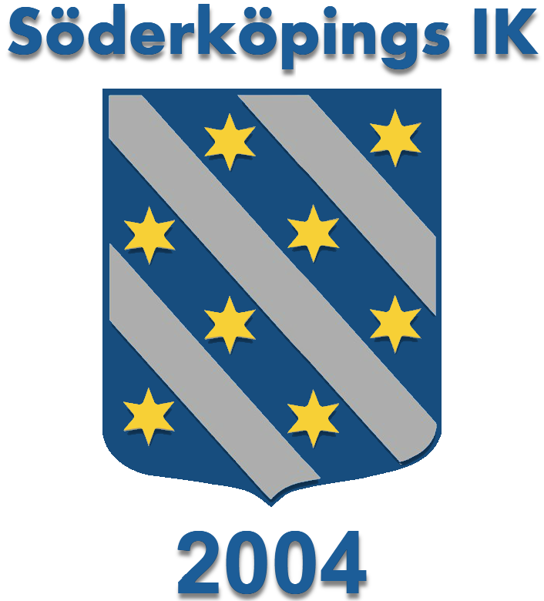

Mål, Vision och Organisation för Söderköpings IKs Representationslag

MÅL OCH VISION

SPORTSLIGT
- Föreningen ska sträva mot att ha representationslag både inom dam- och herrfotbollen.

- Representationslagen ska vara en del av Svensk fotboll och deltaga i tävlingsspel arrangerat av Östergötlands- eller Sveriges fotbollsförbund.

- Klubbens representationslag ( A, B och U17-19 på både herr och damsidan) ska sträva efter att vara Söderköping kommuns främsta lag i sin kategori för att utgöra det naturliga valet för spelare i närområdet.
TRUPP
- I A-truppen strävar vi mot att ha en kraftig majoritet (75%) av spelare hemmahörande i Söderköping och/eller utbildade inom vår egen verksamhet. Detta för att spelare inom Söderköpings IK ska kunna fortsätta att utvecklas inom föreningen och medverka i verksamheten så länge de själva har intresse av det.

- I B- och U17 truppen är strävansmålet 100% egna spelare.

- Vid rekrytering till representationslagen ska blicken alltid riktas inom föreningen i första hand. Spelare i B och U17-19 truppen ska premieras en plats i A-laget vid rekryteringsbehov.

- Externa rekryteringar ska först och främst ha en egen vilja att komma till våran förening utan att extra kostnader för föreningen uppstår.
TRÄNING

- Verksamheten i U17-19 har som huvudsyfte att utbilda spelare för vår seniortrupp, med tydlig prägel av utveckling av den individuella spelaren.

- Representationslagen ska i träning och match utgå från föreningens gemensamma spelidé för att underlätta spelarförflyttningar inom lagen

LEDARSKAP

- Ledare för representationslagen ska i första hand rekryteras och utbildas inom föreningen. Ledarna ska av styrelsen bedömas ha rätt kompetens och ska erbjudas adekvat utbildning vid behov.

- Externa ledarrekryteringar ska vara väl förankrade både inom styrelsen och ledarna för övriga representationslag.

ORGANISATION
SENIORANSVARIG

Föreningen, med Styrelsen som ytterst ansvarig, ska sträva mot att ha ovanstående roller tillsatta med så stor målfyllnad och framförhållning som möjligt. I största mån ska dubbla roller bland ledarna undvikas.

LEDARSTABEN

Huvudtränare:
- Huvudansvaret att leda laget i träning och match.
- Ansvarar för truppsamansättningen inför tävlingssäsong.
Ass. Tränare:
- Assistera huvudtränaren vid träning och match.
Målvaktstränare:
- Ansvarar för målvaktsträningen i seniortruppen.
Lagledare:
- Sköter administration kring laget vad det gäller seriespel, träning, budget och material. Fungerar som tränarnas länk till styrelsens senioransvarige.
Materialare:
- Sköter hanteringen av seniortruppens material till träning och match.
Massör:
- Är seniortruppen behjälplig med rehab vid behov.
Spelarrådet:
- Spelarrådet är kommunikationsvägen mellan spelartruppen och styrelsen, och garantera att truppens åsikter om verksamheten når berörda inom föreningen. Rådet ska bestå av minst 4 spelare ur U- och A-lag.

